# Parte II

## Introdução

Para esta etapa foi-nos proposto gerir a empresa *W&W* por um período de 200 dias. Como tal, o nosso objetivo será maximizar o lucro total da empresa utilizando os dados obtidos na parte I.

## Apresentação dos resultados obtidos

## 2.1. Evolução do Nível de Inventário

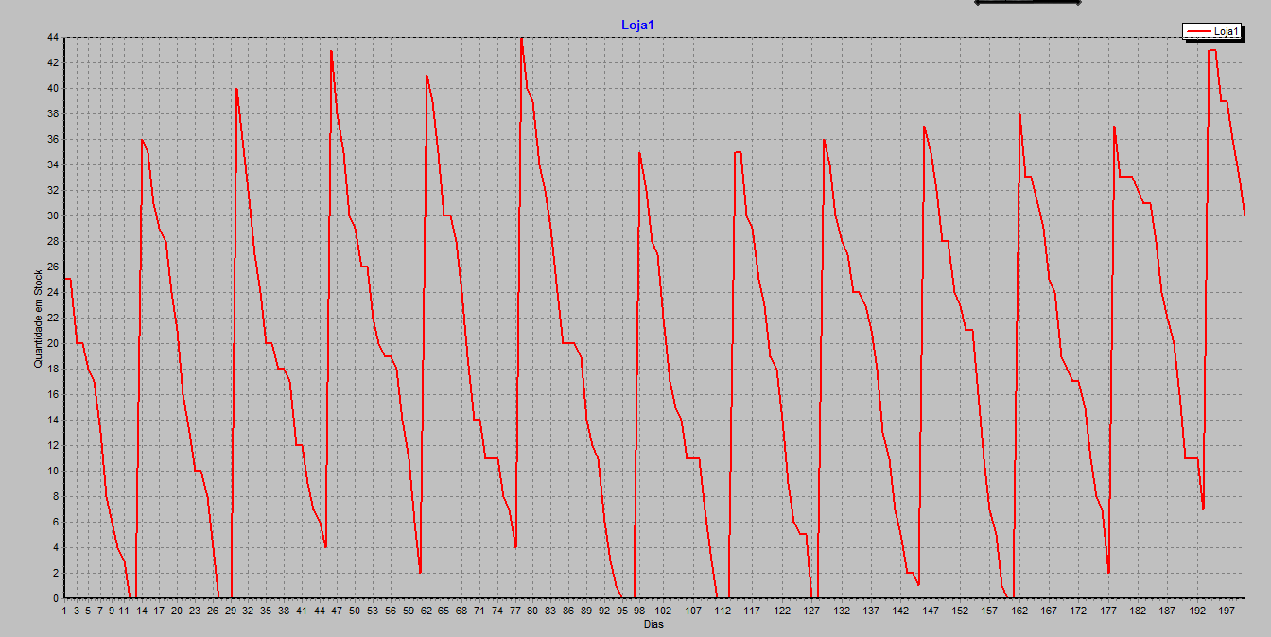

Figura 1- Evolução do nível de inventário presente na Loja 1

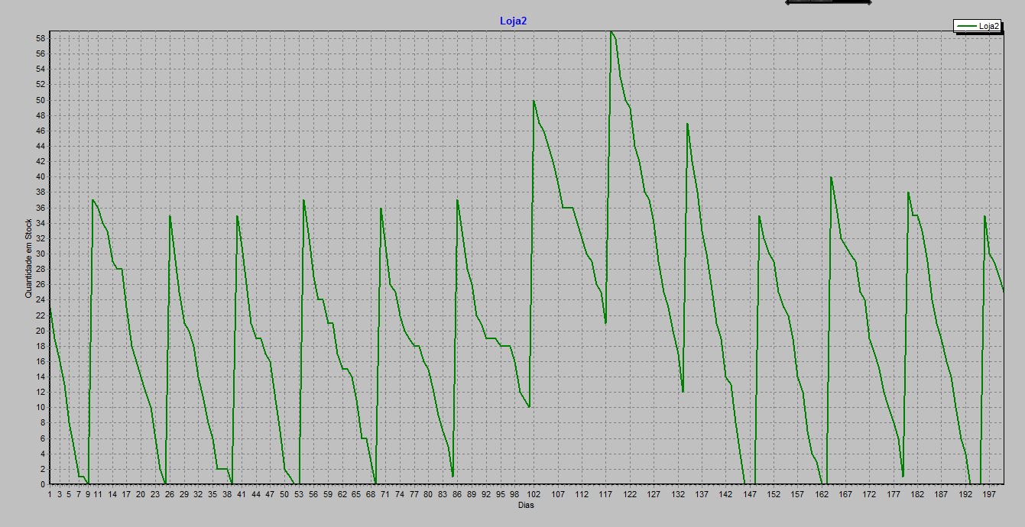

Figura 2- Evolução do nível de inventário presente na Loja 2

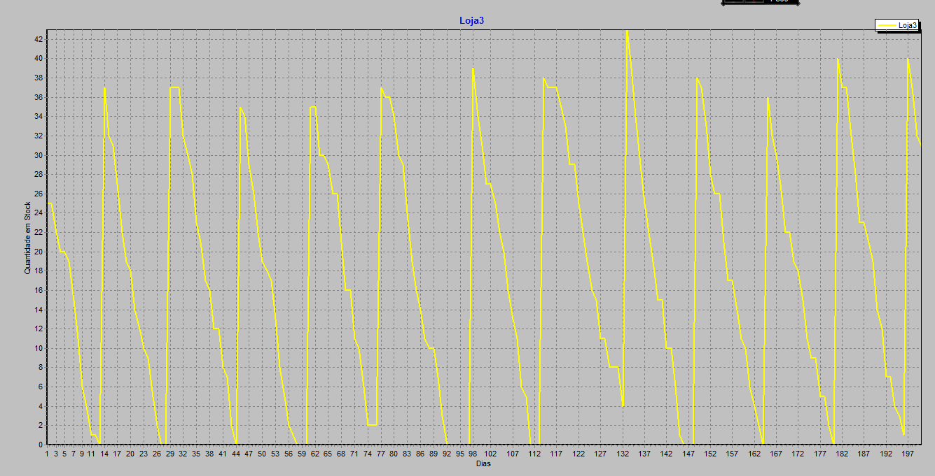

Figura 3- Evolução do nível de inventário presente na Loja 3

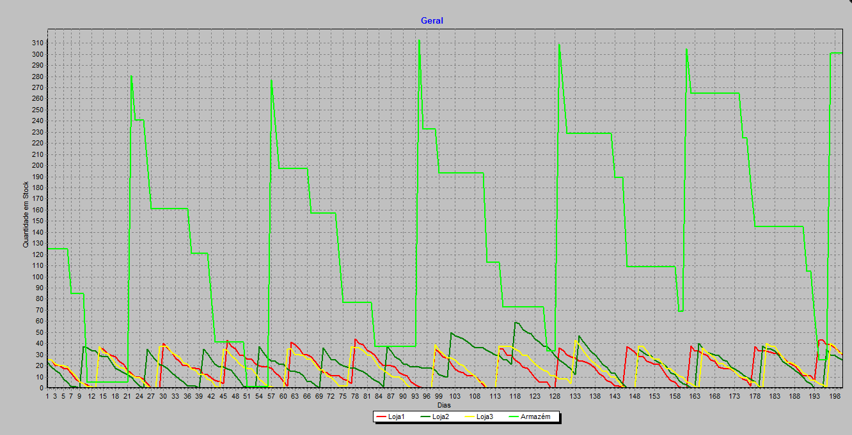

Figura 4- Evolução do nível de inventário presente nas lojas e no armazém

## 2.2. Evolução dos Valores

No ficheiro .CSV estão os valores que fomos colocando no programa em cada dia que passou. Estes ficheiro foi criado pelo *Jogo da Distribuição.*

## 2.3. Saldo Acumulado

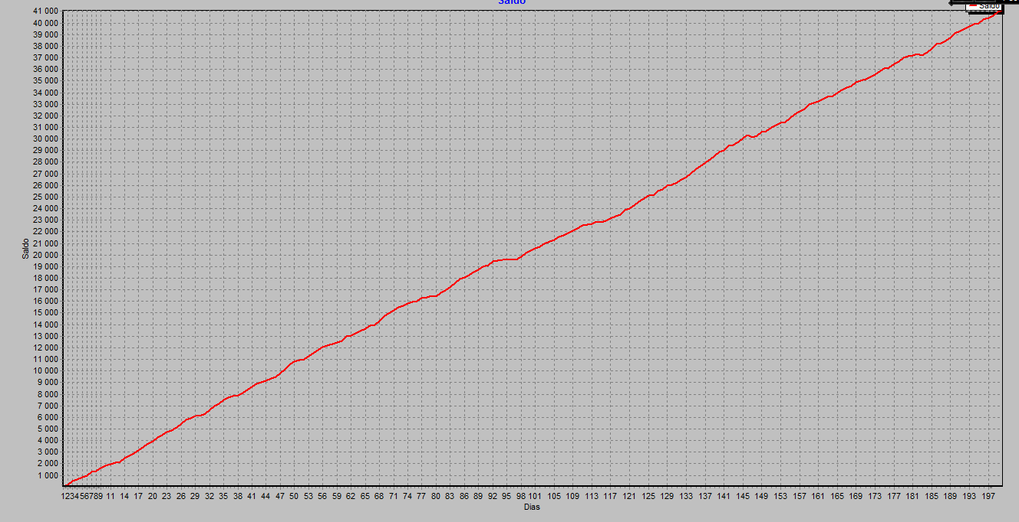

Figura 5- Saldo fina

## 2.4. Estratégia

No dia 0 o armazém contém 125 unidades do artigo armazenadas e cada loja loja contém 25 unidades do artigo. Através do botão *Dia* fomos avançando os dias e colocando os valores que a empresa necessita encomendar à fábrica e os valores que cada loja precisa da empresa nas respetivas caixas.

Estes valores foram colocados consoante os valores encontrados na Parte I que se seguem aqui:

Encomendas à fábrica

$S=114 unidades$

$q=276 unidades$

$Frequência de encomendas=37 dias$

Entregas a cada loja

$S=5 unidades$

$q=40 unidades$

$Frequência de encomendas=16 dias$

Quando o número de artigos no armazém era inferior a 114 unidades ou passavam 37 dias desde a última encomenda nós encomendávamos 276 unidades colocando o valor na caixa respetiva.

Quando o número de artigos em cada loja era inferior a 5 unidades ou passavam 16 dias desde a última encomenda nós encomendávamos 40 unidades colocando o valor na caixa respetiva da loja ou lojas respetivas.

Os resultados obtidos foram expostos nos tópicos anteriores e analisando os valores obtido pudemos concluir que resultam bem visto que não foi perdido dinheiro e foi obtido um valor de saldo final aproximado de 42 000,00 euros.